*Università degli Studi di Salerno*

***Corso di laurea in Informatica***

***INTERAZIONE UOMO MACCHINA***

***“StudyMe”***



*Anno accademico 2019/20*

**#OliCilento**

**Docente: Studenti:**

Giuliana Vitiello ***Nome Matricola*** Arienzo Giuseppe 0512106124

Cocchinone Lorenzo Paolo 0512105326

**Gestione gruppo**

|  |  |  |
| --- | --- | --- |
| RUOLO | NOME E COGNOME | MATRICOLA |
| Manager del gruppo | Arienzo Giuseppe | 0512106124 |
| Manager della valutazione | Cocchinone Lorenzo Paolo | 0512105326 |
| Manager della documentazione | Arienzo Giuseppe | 0512106124 |
| Manager di progetto | Cocchinone Lorenzo Paolo | 0512105326 |

[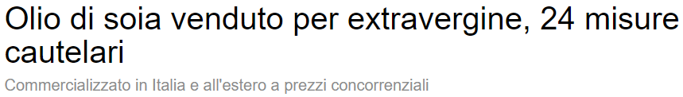](https://www.ansa.it/canale_terraegusto/notizie/in_breve/2019/05/14/olio-di-soia-venduto-per-extravergine-24-misure-cautelari_3f278887-34cf-4b30-bbba-3f1054686b83.html)**Descrizione del problema:** Il nostro team ha deciso di focalizzarsi sul problema riportato da molti produttori di olio extravergine di oliva, nel territorio Cilentano, ovvero quello di vendere il loro prodotto. Molto spesso infatti, tali produttori si trovano a dover competere con produttori all’ingrosso che puntano alla quantità piuttosto che alla qualità del prodotto, oltre che a vere e proprie situazioni di plagio, in cui oli di qualità inferiore vengono venduti per extravergine a clienti ignari.

Inoltre, molti di questi piccoli produttori utilizzando tecniche agricole biologiche senza l’uso di pesticidi o agenti chimici con lo scopo di valorizzare la qualità del prodotto e si ritrovano con delle produzioni annue estremamente esigue.

Essendo noi figli e nipoti di piccoli produttori di olio extravergine di oliva, abbiamo pensato potesse essere utile la realizzazione di una piattaforma web, dove questi piccoli produttori possono presentarsi, esprimendo la loro filosofia di coltivazione, mostrando analisi scientifiche del proprio prodotto e le quantità di cui dispongono al momento, inoltre abbiamo pensato di inserire una sezione privata, dove ogni contadino potrà inserire dati inerenti alla quantità e alla qualità del raccolto su base annuale in modo da poterne tenere traccia.

Tale piattaforma sarà sì utile al produttore per farsi conoscere, ma anche al cliente che tramite una ricerca per posizione geografica, potrà acquistare direttamente dal contadino più vicino a sé che rispecchia i criteri di qualità e quantità inseriti oltre ad avere la certezza oggettiva della qualità del prodotto che sta andando ad acquistare. Tutto questo con l’unico si scopo di valorizzare al massimo il prodotto.

**Sviluppo di personaggi e obbiettivi:** A causa dell’emergenza Covid-19 non è stato possibile effettuare incontri diretti con gli utenti interessati, per questo ci siamo dovuti limitare a intervistare solo soggetti appartenenti alla nostra sfera familiare. Le interviste sono avvenute principalmente tramite metodologia indirette e analisi dei dati (messaggi, telefonate) seguendo il seguente questionario per i produttori:

* Qual è la sua quantità media in litri di olio prodotti ogni anno ?
* Ha mai eseguito un test sul suo prodotto ?
* Come si fa conoscere dai clienti ?
* Qual è la sua filosofia di coltivazione ?
* Utilizza pesticidi o agenti chimici ?
* Quante piante possiede ?
* Dimestichezza con la tecnologia

E il seguente per gli acquirenti:

* A quanto ammonta la quantità media di prodotto che acquista ogni anno ?
* Quanto è importante per lei la qualità del prodotto ?
* È importante per lei il contatto con il contadino ?
* Quanto è importante per lei acquistare da produttori vicini alla sua posizione geografica ?

**Checklist dei profili utente:**

|  |  |  |
| --- | --- | --- |
| **Caratteristiche Psicologiche** | | |
| **Stile Cognitivo** | **Attitudine** | **Motivazione** |
| Spaziale/Intuitivo | Positivo | Alta |
| **Conoscenza ed Esperienza** | | |
| **Livello di Lettura** | **Esperienza di Battitura** | **Istruzione** |
| Oltre il 12° grado | Alta | Media Sup |
| **Esperienza col Sistema** | **Esperienza sul Task** | **Esperienza di Applicazioni** |
| Intermedio | Intermedio | Nessun sistema simile |
| **Linguaggio** | **Uso di altri Sistemi** | **Conoscenze di Informatica** |
| Italiano | Poco o nessuno | Media |
| **Caratteristiche di Lavoro e Task** | | |
| **Frequenza d’uso** | **Addestramento** | **Uso del Sistema** |
| Media | Nessuno | Discrezionale |
| **Categoria di Job** | **Turnover** | **Altri Strumenti** |
| Coltivatore | Basso | Supporti Cartacei |
| **Importanza del Task** | **Complessità** | |
| Alta | Bassa | |
| **Caratteristiche fisiche** | | |
| **Distingue i colori** | **Predominanza** | **Sesso** |
| Si | Destroso | Donna |

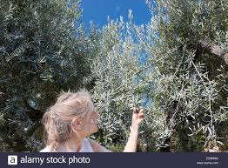**Maria Pia Aliberti:** ha 54 anni e vive a Salerno ma è originaria del Cilento, dove la sua famiglia coltiva olive da olio da tre generazioni. Possiede 180 piante e produce all’incirca 300 litri di olio extravergine biologico all’anno. Fin da giovane età tutta la sua famiglia ha avuto una grande predilezione per questo lavoro e per la terra in cui lavoravano e vivevano. Attualmente la vendita del suo prodotto avviene principalmente tramite passa parola ma desidererebbe, nonostante la sua poca dimestichezza in ambito informatico, disporre di un sistema più agevole ed efficiente per allargare la sua clientela.

**Obbiettivo:** Aumentare la clientela e tracciare l’andamento delle sue quantità produttive.

|  |  |  |
| --- | --- | --- |
| **Caratteristiche Psicologiche** | | |
| **Stile Cognitivo** | **Attitudine** | **Motivazione** |
| Spaziale/Intuitivo | Negativo | Moderata |
| **Conoscenza ed Esperienza** | | |
| **Livello di Lettura** | **Esperienza di Battitura** | **Istruzione** |
| Tra il 5° e il 12° grado | Media | Media Inf |
| **Esperienza col Sistema** | **Esperienza sul Task** | **Esperienza di Applicazioni** |
| Novizio | Esperto del settore | Nessun sistema simile |
| **Linguaggio** | **Uso di altri Sistemi** | **Conoscenze di Informatica** |
| Italiano | Poco o nessuno | Media |
| **Caratteristiche di Lavoro e Task** | | |
| **Frequenza d’uso** | **Addestramento** | **Uso del Sistema** |
| Alta | Formale Facoltativo | Discrezionale |
| **Categoria di Job** | **Turnover** | **Altri Strumenti** |
| Coltivatore | Basso | Supporti Cartacei |
| **Importanza del Task** | **Complessità** | |
| Alta | Bassa | |
| **Caratteristiche fisiche** | | |
| **Distingue i colori** | **Predominanza** | **Sesso** |
| Si | Destroso | Uomo |

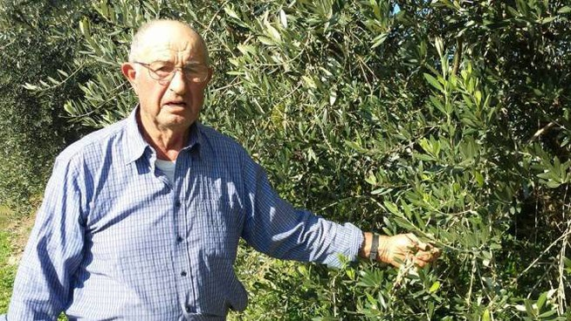**Vincenzo Malandrino:** ha 64 anni e vive ad Agropoli, coltivatore di olive da due generazioni, possiede 100 piante ed è estremamente attento alla qualità del suo prodotto, per questo non si avvale di alcuni tipo di prodotto chimico utilizzando solo ed esclusivamente metodi di naturali, come l’utilizzo di antagonisti. Inoltre, progetta da molto tempo di aprire un piccolo punto di degustazioni all’ombra dei suoi olivi in cui esibire con grande orgoglio il suo prodotto. Inoltre, è alla ricerca di uno strumento analitico con cui tracciare la qualità del suo prodotto negli anni e al pari di nuove tecniche di coltivazione

**Obbiettivo:** Enfatizzare la qualità del suo prodotto e tracciare l’andamento della qualità del prodotto.

**Nicola Malandrino:**

|  |  |  |
| --- | --- | --- |
| **Caratteristiche Psicologiche** | | |
| **Stile Cognitivo** | **Attitudine** | **Motivazione** |
| Verbale/Analitico | Positivo | Alta |
| **Conoscenza ed Esperienza** | | |
| **Livello di Lettura** | **Esperienza di Battitura** | **Istruzione** |
| Oltre il 12° grado | Alta | Università |
| **Esperienza col Sistema** | **Esperienza sul Task** | **Esperienza di Applicazioni** |
| Esperto | Novizio del settore | Alcuni sistemi simili |
| **Linguaggio** | **Uso di altri Sistemi** | **Conoscenze di Informatica** |
| Italiano/Inglese | Frequente | Alta |
| **Caratteristiche di Lavoro e Task** | | |
| **Frequenza d’uso** | **Addestramento** | **Uso del Sistema** |
| Alta | Nessuno | Obbligatorio |
| **Categoria di Job** | **Turnover** | **Altri Strumenti** |
| Assistente | Basso | Fogli di Calcolo |
| **Importanza del Task** | **Complessità** | |
| Media | Media | |
| **Caratteristiche fisiche** | | |
| **Distingue i colori** | **Predominanza** | **Sesso** |
| Si | Destroso | Uomo |

**Antonio Malandrino:**

|  |  |  |
| --- | --- | --- |
| **Caratteristiche Psicologiche** | | |
| **Stile Cognitivo** | **Attitudine** | **Motivazione** |
| Spaziale/Intuitivo | Neutrale | Moderata |
| **Conoscenza ed Esperienza** | | |
| **Livello di Lettura** | **Esperienza di Battitura** | **Istruzione** |
| Oltre il 12° grado | Media | Media Sup |
| **Esperienza col Sistema** | **Esperienza sul Task** | **Esperienza di Applicazioni** |
| Intermedio | Esperto del settore | Alcuni sistemi simili |
| **Linguaggio** | **Uso di altri Sistemi** | **Conoscenze di Informatica** |
| Italiano | Frequente | Media |
| **Caratteristiche di Lavoro e Task** | | |
| **Frequenza d’uso** | **Addestramento** | **Uso del Sistema** |
| Alta | Nessuno | Obbligatorio |
| **Categoria di Job** | **Turnover** | **Altri Strumenti** |
| Coltivatore | Basso | Supporti cartacei |
| **Importanza del Task** | **Complessità** | |
| Alta | Bassa | |
| **Caratteristiche fisiche** | | |
| **Distingue i colori** | **Predominanza** | **Sesso** |
| Si | Destroso | Uomo |

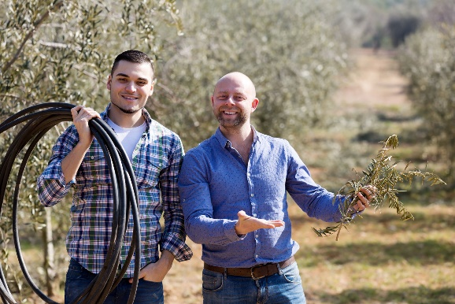**Nicola e Antonio Malandrino:** Padre e figlio di rispettivamente 20 e 45 anni e vivono a Perdifumo, dove possiedono un terreno con circa 400 piante. Ogni anno producono all’incirca 400 litri di olio e sono sempre alla ricerca di clienti a cui poter vendere il loro prodotto. Ultimamente sono anche alla ricerca di un modo facile ed efficiente per digitalizzare i loro dati di produzione in modo da averne una traccia negli anni, in base ai cambiamenti che apportano alla loro piantagione.

**Obbiettivo:** Aumentare la clientela e tracciare l’andamento delle sue quantità produttive.

|  |  |  |
| --- | --- | --- |
| **Caratteristiche Psicologiche** | | |
| **Stile Cognitivo** | **Attitudine** | **Motivazione** |
| Verbale/Analitico | Positivo | Alta |
| **Conoscenza ed Esperienza** | | |
| **Livello di Lettura** | **Esperienza di Battitura** | **Istruzione** |
| Oltre il 12° grado | Alta | Università |
| **Esperienza col Sistema** | **Esperienza sul Task** | **Esperienza di Applicazioni** |
| Esperto | Intermedio | Alcuni sistemi simili |
| **Linguaggio** | **Uso di altri Sistemi** | **Conoscenze di Informatica** |
| Italiano | Frequente | Media |
| **Caratteristiche di Lavoro e Task** | | |
| **Frequenza d’uso** | **Addestramento** | **Uso del Sistema** |
|  |  |  |
| **Categoria di Job** | **Turnover** | **Altri Strumenti** |
| Imprenditrice | Basso | Siti Web |
| **Importanza del Task** | **Complessità** | |
| Alta | Bassa | |
| **Caratteristiche fisiche** | | |
| **Distingue i colori** | **Predominanza** | **Sesso** |
| Si | Destroso | Donna |

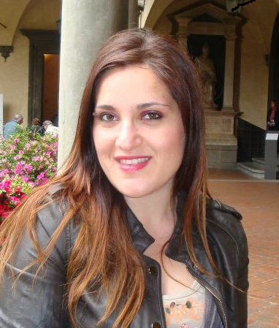**Michela Abate:** ha 35 anni e vive a Salerno. È una casalinga e ha due figlie, Michela ha sempre amato cucinare ed è una grande cultrice della dieta mediterranea per questo è sempre alla ricerca di un buono olio con cui condire le sue ricette. Ha una buona padronanza delle nuove tecnologie ed è da lungo tempo alla ricerca di uno strumento che le permetta di dialogare in modo più efficiente, facile e diretto con il produttore, in modo da riuscire a recuperare delle ottime materie prime.

**Obbiettivo:** Ricerca di produttori da cui acquistare.

|  |  |  |
| --- | --- | --- |
| **Caratteristiche Psicologiche** | | |
| **Stile Cognitivo** | **Attitudine** | **Motivazione** |
| Verbale/Analitico | Positivo | Alta |
| **Conoscenza ed Esperienza** | | |
| **Livello di Lettura** | **Esperienza di Battitura** | **Istruzione** |
| Oltre il 8° grado | Alta | Superiore |
| **Esperienza col Sistema** | **Esperienza sul Task** | **Esperienza di Applicazioni** |
| Esperto | Intermedio | Alcuni sistemi simili |
| **Linguaggio** | **Uso di altri Sistemi** | **Conoscenze di Informatica** |
| Italiano | Frequente | Media |
| **Caratteristiche di Lavoro e Task** | | |
| **Frequenza d’uso** | **Addestramento** | **Uso del Sistema** |
|  |  |  |
| **Categoria di Job** | **Turnover** | **Altri Strumenti** |
| Imprenditore | Basso | Siti Web |
| **Importanza del Task** | **Complessità** | |
| Alta | Bassa | |
| **Caratteristiche fisiche** | | |
| **Distingue i colori** | **Predominanza** | **Sesso** |
| Si | Sinistro | Uomo |

**Antonio Moro:** ha 30 anni e vive a Napoli. Possiede un piccolo ristorante sul nei quartieri spagnoli. Egli è sempre alla ricerca di un ottimo olio di oliva con cui condire le sue pizze e le sue ricette. Fino ad ora Antonio ha sempre acquistato dai soliti produttori, ma con il passare degli anni la quantità di prodotto da lui impiegata è cresciuta per questo è sempre alla ricerca di un sistema che gli permetta di conoscere nuovi produttori che producano oli di altissima qualità

**Obbiettivo:** Ricerca di produttori da cui acquistare.

**Identificazione dei task:**

* **Task 1:** Presentare il proprio prodotto;
* **Task 2:** Gestione dei dati relativi alla produzione annua;
* **Task 3:** Gestione dei dati relativa alla qualità annua;
* **Task 4:** Ricerca di produttori da cui acquistare in base a precisi criteri;

|  |  |  |  |
| --- | --- | --- | --- |
| **Maria Pia Aliberti** | |  | |
| **Task** | **Frequenza** | **Importanza** | **Complessità** |
| **1** | Alta | Alta | Alta |
| **2** | Media | Media | Alta |
| **3** | Media | Media | Alta |
| **4** | Null | Null | Null |

|  |  |  |  |
| --- | --- | --- | --- |
| **Vincenzo Malandrino** | |  | |
| **Task** | **Frequenza** | **Importanza** | **Complessità** |
| **1** | Alta | Alta | Media |
| **2** | Bassa | Media | Bassa |
| **3** | Alta | Alta | Alta |
| **4** | Null | Null | Null |

|  |  |  |  |
| --- | --- | --- | --- |
| **Nicola e Antonio Malandrino** | |  | |
| **Task** | **Frequenza** | **Importanza** | **Complessità** |
| **1** | Alta | Alta | Bassa |
| **2** | Media/Alta | Media | Media |
| **3** | Bassa | Bassa | Alta |
| **4** | Null | Null | Null |

|  |  |  |  |
| --- | --- | --- | --- |
| **Michela Abate** | |  | |
| **Task** | **Frequenza** | **Importanza** | **Complessità** |
| **1** | Null | Null | Null |
| **2** | Null | Null | Null |
| **3** | Null | Null | Null |
| **4** | Alta | Alta | Media |

|  |  |  |  |
| --- | --- | --- | --- |
| **Antonio Moro** | |  | |
| **Task** | **Frequenza** | **Importanza** | **Complessità** |
| **1** | Null | Null | Null |
| **2** | Null | Null | Null |
| **3** | Null | Null | Null |
| **4** | Media | Alta | Media |

**Percentuali di contributo:** tutti i componenti del team hanno lavorato alla strutturazione di questo documento in quale misura:

|  |  |
| --- | --- |
| **Componente** | **Percentuale** |
| **Arienzo Giuseppe** | 50% |
| **Lorenzo Paolo Cocchinone** | 50% |